Лабораторная работа №1.

OMP. Были проведены эксперименты для 1, 2, 3, 4, 6, 8, 16 процессов:
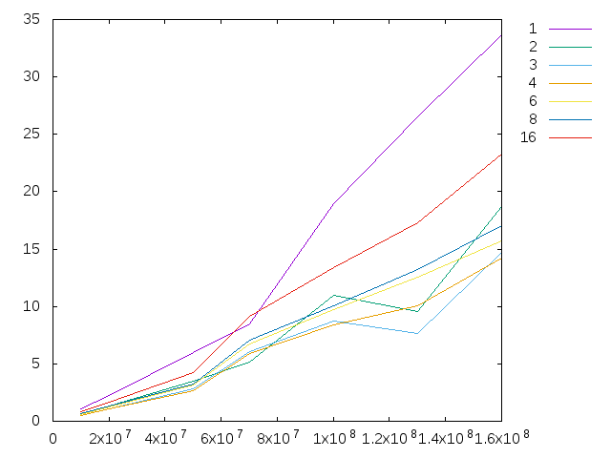
MPI. Были проведены эксперименты для 1, 2, 3, 4, 6, 8, 10 процессов:
